

Handleiding
PersoneelsApp
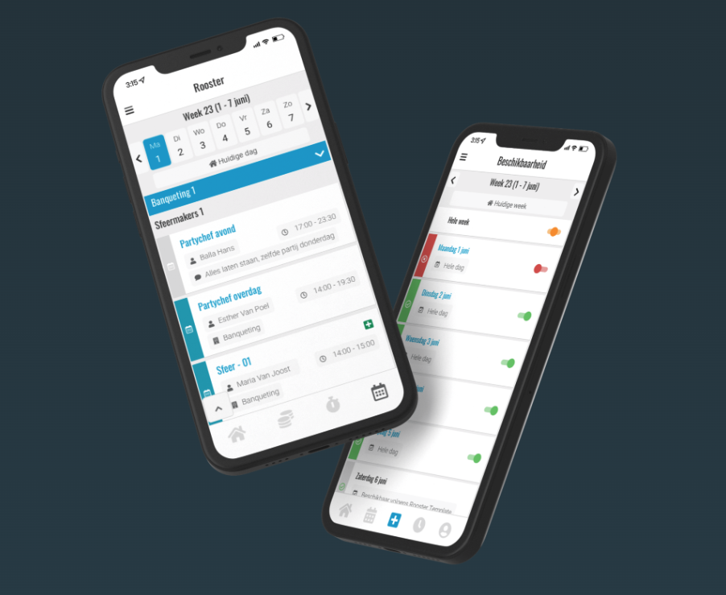

Inhoudsopgave:

Inleiding
Filmpje i.p.v. geschreven handleiding:
1.0 Inloggen op de Personeelsapp
Wachtwoord / Gebruikersnaam niet bekend/vergeten?
2.0 Alle opties in de App
2.1 Het menu
2.2 Home
2.3 Planning
2.3.1 Diensten
2.3.1.1 Ruilverzoek (Dienst ruilen)
2.3.2 Rooster
2.3.2.1 De verschillende kleuren in het rooster
2.3.3 Open diensten
2.3.4 Ruilverzoeken
2.3.5 Beschikbaarheid
2.4 Uren
2.4.1 Gewerkte Uren
2.4.2 Urencorrecties
2.5 Verlof
2.5.1 Verlof
2.5.2 Verlofoverzicht
2.5.3 Verlofsaldo
2.6 Profiel
2.6.1 Mijn profiel
2.6.2 Nieuws & Taken
2.6.3 Mijn bestanden
2.6.4 Contactlijst
2.6.5 Beoordeel je werkdag
2.6.6 Help
2.7 Uitloggen

Inleiding
Je hebt vanaf nu toegang tot de personeelssite en app van Nostradamus. Nostradamus wordt gebruikt om roosters te genereren, publiceren en beheren. Daarnaast worden er in Nostradamus geklokte uren en vakanties geregistreerd.
In deze handleiding wordt een toelichting gegeven over de mogelijkheden van de personeelssite en de Nostradamus App.

Er staat ook een hoop uitgelegd op onze website:
https://nostradamus.nu/mobiele-app/

Mocht je het prettiger vinden om een filmpje te bekijken, dan kun je in de app naar het menupunt ‘Help’ gaan, hier vind je een Youtube filmpje met uitleg over de werking van de app. Het filmpje is ook te vinden via de onderstaande link.

Filmpje i.p.v. geschreven handleiding:
https://youtu.be/CoNbO5b0QX4

Inloggen op de Personeelsapp
Ga op je telefoon naar je App Store (als je een iPhone hebt) of je Play Store (voor alle Android telefoons). In deze app kun je zoeken naar ‘Nostradamus’.
Als het goed is vind je nu 2 apps: de personeelsapp en de management app.
Download de app genaamd ‘Nostradamus - Personeel’.
Wanneer je deze opent, zie je het onderstaande inlogscherm.

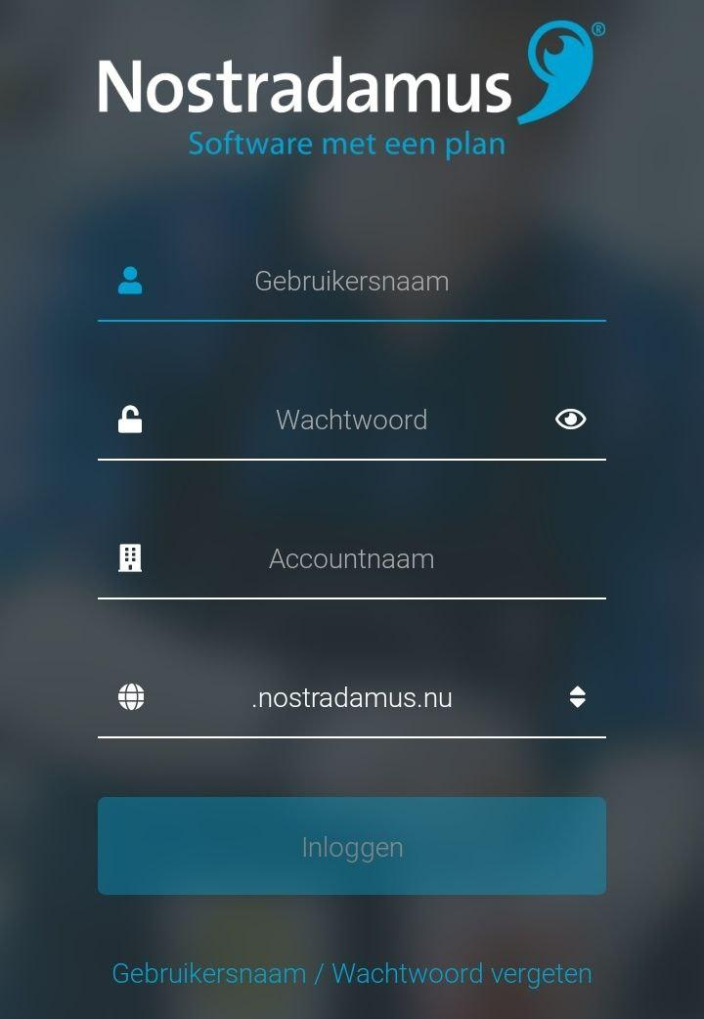
Vul hier je gebruikersnaam en wachtwoord in + de accountnaam van het bedrijf waar je voor werkt. Je vult hier het eerste gedeelte van de url in die je ook voor de personeelssite gebruikt.
Bijvoorbeeld de url = pietjepuk.nostradamus.nu
In dit geval vul je in: pietjepuk (Let erop dat je geen spaties gebruikt).

Indien je de url van je bedrijf niet weet, kun je het aan je leidinggevende vragen, zij zouden dit moeten weten.

Wachtwoord en/of Gebruikersnaam niet bekend/vergeten?

Mocht je nog geen gebruikersnaam en wachtwoord via de mail of van je leidinggevende hebben ontvangen of ben je deze vergeten: klik dan op Wachtwoord vergeten? om een (nieuw) wachtwoord aan te vragen.

Wanneer je hierop klikt, kom je in een scherm waar je je e-mailadres + accountnaam van je bedrijf in moet geven en op ‘Wachtwoord opvragen’ moet klikken.

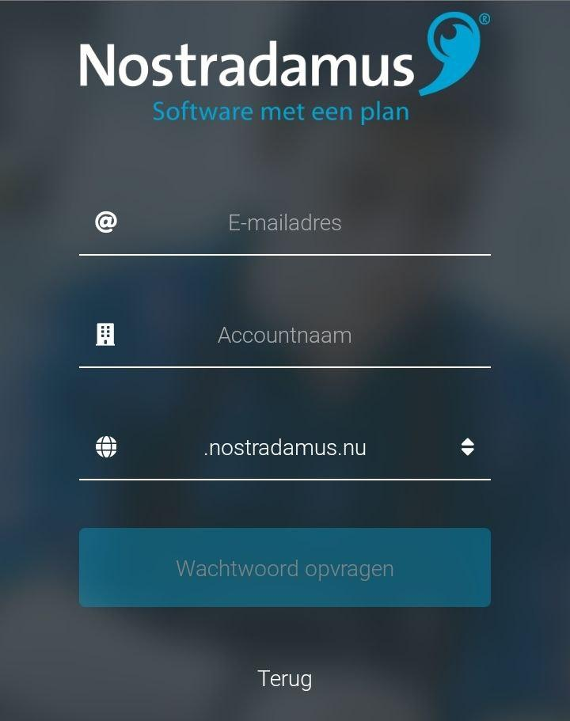

Indien je de url van je bedrijf niet weet, kun je het aan je leidinggevende vragen, zij zouden dit moeten weten.

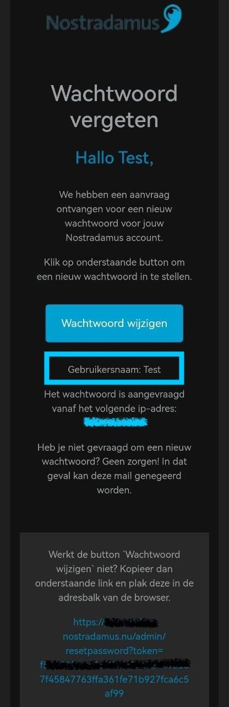

Je ontvangt nu een mail (zie links) met instructies om je nieuwe wachtwoord aan te maken. Deze mail bevat ook je gebruikersnaam.

Als je op de button ‘Wachtwoord wijzigen’ klikt, wordt je gevraagd of je de link wilt openen in de app of in een browser (Google Chrome). Klik op Chrome.

Er opent nu een nieuw scherm in Google Chrome waar je gevraagd wordt om je nieuwe wachtwoord 2x in te vullen. Zorg dat dit wachtwoord lang genoeg is.

Wanneer je begint te typen zie je onder het wachtwoord een balk meelopen die eerst rood is, daarna oranje wordt en vervolgens groen. Dit laat je zien of je wachtwoord lang genoeg is en daardoor veilig genoeg.

Hoe langer, hoe veiliger!

Klik hierna op ‘Wachtwoord aanpassen’.

Je ziet nu het scherm om in te kunnen loggen op de website, maar deze mag je sluiten. We gaan de app gebruiken i.p.v. de website.

Open de app (naam van de app is: Personeel) opnieuw.



Je kunt nu met je nieuwe wachtwoord inloggen.

Let op: je gebruikersnaam vind je onder de blauwe button in de ‘wachtwoord vergeten’ mail.

2.0 Alle opties in de App

Wanneer je ingelogd bent in de App, zul je zien dat er veel verschillende mogelijkheden zijn.
Deze zullen hieronder besproken worden. Alle opties die er zijn, worden uitgelegd. het kan echter voorkomen dat je een bepaalde optie niet ziet; in dat geval is dit door je bedrijf uitgezet of werken ze niet met die optie.

2.1 Het menu

Wanneer je ingelogd bent, kun je door de app heen navigeren, door links boven in de hoek op de drie streepjes te klikken. Wanneer je dit doet, klapt het menu uit.
Om het menu weer te sluiten klik je op dezelfde plek op het kruisje.

2.2 Home

Op het ‘Home’ scherm zie je:
- De komende 10 diensten die je ingeroosterd bent
- De uren van de laatste 5 keer dat je gewerkt hebt

2.3 Planning

Onder het kopje ‘Planning’ staan meerdere opties gegroepeerd. Dit betreft:

2.3.1 Diensten

Hier zie je alle diensten die je in de toekomst op het rooster staat i.p.v. alleen de eerste 10 die je op het home scherm ziet.
Wanneer je op een dienst klikt, zal deze openen en je alle details tonen.

2.3.1.1 Ruilverzoek (Dienst ruilen)

Je kunt in deze detailweergave onderaan de dienst ook ruilen met een collega.
Klik hiervoor op ‘Dienst ruilen’ en selecteer in het scherm dat opent de naam van de collega die jouw dienst over wil nemen.
Je hebt de optie om een andere dienst van hem/haar over te nemen in ruil voor het werken van jouw dienst. Je kunt er ook voor kiezen om geen dienst van de collega over te nemen en simpelweg alleen hem/haar jouw dienst over te laten nemen.

Vul alles in en klik op het vliegertje om het ruilverzoek in te dienen.
Dit gaat nu eerst naar de collega met wie je wilt ruilen. Als hij/zij goedkeuring geeft, gaat het verzoek door naar je leidinggevende. Deze zal hier naar kijken en het verzoek goedkeuren of afkeuren. Je krijgt hier uiteraard een mail en/of notificatie van.

2.3.2 Rooster

Via ‘Rooster’ kun je per week het rooster inzien.
Aan de bovenkant van het scherm zie je de dagen van de week staan. Je kunt hierop klikken om te wisselen van dag. Je kunt ook op de pijltjes links en rechts van de dagen klikken om naar een eerdere of volgende week te gaan. Wanneer je terug wilt naar de huidige dag, kun je op de button ‘Huidige dag’ klikken.

In het rooster geldt ook: wanneer je op een dienst klikt, opent een detailweergave van de dienst. Hier kun je via dezelfde stappen als uitgelegd in het hoofdstuk hierboven, een ruilverzoek indien.

2.3.2.1 De verschillende kleuren in het rooster

Je zult zien dat de diensten soms een verschillende kleuren hebben.
Hieronder een kort overzicht van wat dit betekend:

- Grijs: dit is een dienst waarop jij NIET ingepland bent
- Paars: dit zijn diensten waarop jij WEL ingepland bent
- Blauw: deze medewerker staat voor deze dag meer dan 1x op het rooster
- Roze: dit zijn open diensten waarop nog niemand ingeroosterd is. Je kunt deze diensten zelf invullen als je wilt werken. (meer uitleg over hoe dit werkt hieronder in het hoofdstuk ‘Open diensten’)

2.3.3 Open diensten

Hier vind je alle open diensten (diensten waarop nog niemand gepland is), die je eventueel in zou kunnen vullen.
Mocht er een dienst tussen staan die je graag wilt werken, dan klik je erop en klik je vervolgen op de groene button met het vinkje om de dienst daadwerkelijk op jouw naam te zetten. Let op! Je kunt dit NIET terugdraaien. In dat geval zul je zelf voor vervanging moeten zorgen of contact op moeten nemen met je leidinggevende m.b.t. de mogelijkheden. Vul de dienst dus alleen in wanneer je ook daadwerkelijk kunt werken.

2.3.4 Ruilverzoeken

Hier vind je een overzicht van ruilverzoeken die je collega’s aan jou gestuurd hebben en ruilverzoeken die jij aan hen gestuurd hebt.
Je ziet dat ze opgedeeld zijn in ‘inkomende -’ en ‘uitgaande ruilverzoeken’.

2.3.5 Beschikbaarheid

Hier kun je voorkeur opgeven m.b.t. welke dagen je wel/niet wilt werken.
Dit is een voorkeur en garandeert niet dat je niet ingepland zult worden. Mocht je een bepaalde dag echt niet kunnen werken, dan kun je hiervoor vrij vragen. Daarover meer in het hoofdstuk ‘Verlof’.

Beschikbaarheid kun je per dag of voor een hele week ineens ingeven. het kan zijn dat je bepaalde dagen niet kunt bewerken. In dat geval staat erbij waarom niet. Denk hierbij aan: vakantie, feestdagen of wellicht heb je vaste afspraken over je werkdagen en tijden en sta je daardoor op het Rooster Template ( dit is een template op basis waarvan het rooster gemaakt wordt en waar alle vaste afspraken in vastgelegd zijn).

2.4 Uren

Onder het kopje ‘Uren’ staan meerdere opties gegroepeerd. Dit betreft:

2.4.1 Gewerkte Uren

Hier staan alle uren die je gewerkt hebt, per (betalings)periode. Een periode kan een week, een maand of 4 weken zijn. Het menu opent altijd op de huidige periode, maar je kunt terug en vooruit bladeren middels de pijltjes boven in beeld.

Je ziet per periode alle individuele urenregels en wederom zie je de details wanneer je op een urenregel klikt.
Ook zie je bovenaan de pagina een totaal van al je gewerkte uren in die periode.

De urenregels kunnen 3 statussen hebben: ‘in afwachting’, ‘goedgekeurd’ en ‘afgekeurd’. Bij vragen over de status kun je altijd bij je leidinggevende aankloppen. De status zie je als volgt:

- Blauw (met een klokje): deze urenregel is nog niet geaccordeerd door je leidinggevende
- Groen (met een vinkje): deze urenregel is goedgekeurd door je leidinggevende
- Rood (met een kruisje): deze urenregel is afgekeurd door je leidinggevende

Wanneer een bepaalde urenregel niet klopt doordat je bijvoorbeeld niet goed geklokt hebt of vergeten bent om in- of uit te klokken, dan kun je een correctie aanvragen.

Klik op de urenregel om de details te zien. Onderaan de pagina zie je de knop ‘Correctie’.
Klik hierop om een correctie aan te maken. Vul de reden in dat je de correctie aanvraagt en pas aan wat je wilt wijzigen (zoals de starttijd, eindtijd of pauze). Klik op de groene button met de diskette om het verzoek in te dienen bij je leidinggevende.
Deze zal hier naar kijken en het verzoek goedkeuren of afkeuren. Je krijgt hier uiteraard een mail en/of notificatie van.

2.4.2 Urencorrecties

Hier vind je een overzicht van alle uren correcties die je ingediend hebt. Standaard opent dit menu op de pagina met alle correcties die nog de status ‘niet behandeld’ hebben. Deze verzoeken staan nog bij je leidinggevende ter goedkeuring.
Je kunt bovenaan de pagina ook filteren op ‘Goedgekeurd’ of ‘Afgekeurd’, mocht je deze in willen zien.

Onderaan de pagina zie je ook een blauwe button met een plus-teken staan.
Indien je een bepaalde dag vergeten bent in te klokken is er namelijk geen bestaande urenregel waarop je een correctie aan kunt vragen, maar moet je een compleet nieuwe urenregel aanvragen middels een uren correctie.
Dat kan via deze button. Wanneer je hierop klikt, wordt je gevraagd of je een nieuwe urenregel toe wilt voegen OF dat je een bestaande urenregel aan wilt passen. Kies de juiste optie en vul alle gegevens in. Let op dat je de start- en einddatum goed invult. Klik op de groene button met de diskette om het verzoek in te dienen bij je leidinggevende.
Deze zal hier naar kijken en het verzoek goedkeuren of afkeuren. Je krijgt hier uiteraard een mail en/of notificatie van.

2.5 Verlof

Onder het kopje ‘Verlof’ staan meerdere opties gegroepeerd. Dit betreft:

2.5.1 Verlof

Je ziet hier per jaartal alle verlofaanvragen die je ingediend hebt. Bovenaan de pagina kun je van jaartal wisselen. Een verlofaanvraag kan 3 statussen hebben:

- Oranje (met een zandloper): deze aanvraag is nog niet geaccordeerd door je leidinggevende
- Groen (met een vinkje): deze aanvraag is goedgekeurd door je leidinggevende
- Rood (met een kruisje): deze aanvraag is afgekeurd door je leidinggevende

Zolang een verlofaanvraag nog niet goedgekeurd is, kun je deze nog bewerken en aanpassen. Nadat de aanvraag goedgekeurd is, zul je contact met je leidinggevende op moeten nemen indien je het verlof wilt cancellen of aanpassen.

Onderaan de pagina zie je ook een blauwe button met een plus-teken staan.
Via deze button kun je een nieuwe vrije dag aanvragen.
Indien je niet een hele dag, maar slechts een halve dag of een uurtje vrij wilt vragen, kun je bovenaan de pagina het schuifje omzetten bij ‘Hele dag’. Nu kun je ook tijdstippen invullen in je aanvraag.
Let op dat je de start- en einddatum goed invult. Het kan zijn dat je bedrijf ingesteld heeft dat je ook het aantal dagen en uren dat je vrij wilt hebben in moet vullen. Bij ‘verwerken als’ kun je kiezen wat voor type verlof (uit welk potje) je op wilt nemen. Betreft dit vakantie, compensatie uren, bijzonder verlof, onbetaald verlof, etc. Het kan zijn dat je bedrijf bepaalde opties uitgezet heeft. In dat geval kun je contact opnemen met je leidinggevende om de mogelijkheden te bespreken.

Heb je alles ingevuld? Dan kun je op de groene button met de diskette klikken om het verzoek in te dienen bij je leidinggevende.
Deze zal hier naar kijken en het verzoek goedkeuren of afkeuren. Je krijgt hier uiteraard een mail en/of notificatie van.

2.5.2 Verlofoverzicht

Deze optie is niet altijd openbaar. Het kan zijn dat je bedrijf ervoor kiest om dit niet te tonen.
Zie je dit wel, dan vind je hier een overzicht van alle vrije dagen van je collega’s. Je kunt dan zien wanneer iedereen vrij is. Standaard zie je de vrije dagen per dag en je kunt middels de datums aan de bovenkant van je scherm bladeren door de aanvragen. Ook kun je de filter helemaal bovenaan aanpassen van ‘Dag’ naar ‘Week’ of ‘Periode’.

2.5.3 Verlofsaldo

Hier vind je een overzicht van alle verlof potjes zie je tot je beschikking hebt.
Dit menu opent op een overzichtspagina waar je de actuele saldo’s van je potjes ziet.
Het kan zijn dat je alleen een potje met vakantiedagen/uren hebt. Andere opties zijn: compensatie uren, overuren, ouderschapsverlof, ADV, etc.

Wil je een gedetailleerd overzicht zien, dan kun je op het potje klikken.
De meest uitgebreide weergave is die van je ‘Vakantie’.
Hier zie je de opbouw en opname van je uren gedurende het jaar (per periode).

2.6 Profiel

Onder het kopje ‘Profiel’ staan meerdere opties gegroepeerd. Dit betreft:

2.6.1 Mijn profiel

Hier vind je jouw eigen gegevens. Je kunt hier eventueel je wachtwoord wijzigen.
Ook kun je je adresgegevens of telefoonnummer aanpassen, indien deze niet klopt.
Helemaal onderaan de pagina kun je zelf instellen of jouw gegevens (adres, e-mailadres, telefoonnummer en geboortedatum) zichtbaar mogen zijn op de Contactlijst (voor andere collega’s).

2.6.2 Nieuws & Taken

Hier zie je de verjaardagen van je collega’s (indien deze openbaar zijn binnen het bedrijf).
Ook kan je bedrijf hier zelf nieuwsberichten neerzetten om je bijvoorbeeld over iets te informeren.
Tot slot is het mogelijk om met taken te werken en een ‘to do / taak’ aan te maken voor collega’s. Deze vind je hier ook terug.

Onderaan de pagina zie je een blauwe button met een plus-teken staan.
Hier kun je een taak aanmaken en toewijzen aan een collega. Klik op de groene button met de diskette om de taak op te slaan en te verzenden naar de collega in kwestie.

2.6.3 Mijn bestanden

Hier vind je de bestanden die door je leidinggevende aan je personeelskaart gekoppeld zijn. Zij kunnen per bestand dat ze uploaden kiezen of dit bestand publiek moet zijn en dus ook in de app voor jou in te zien is.
Je kunt hierbij denken aan de volgende soort bestanden: loonstroken, een personeelshandboek, certificaten van trainingen, functioneringsgesprekken, etc.
Dit is aan het bedrijf om te kiezen wat ze hier uploaden.
Het kan zijn dat de bestanden opgedeeld zijn in mappen en bij elkaar gegroepeerd zijn.

Wanneer je een map-icoontje ziet, betreft het een map die je kunt openen waar meerdere bestanden in kunnen staan.
Wanneer je een paperclip-icoontje ziet, betreft het een los bestand dat je kunt openen.

2.6.4 Contactlijst

Indien het bedrijf ervoor gekozen heeft om de contactlijst aan te zetten, dan vind je hier een lijst met je collega’s. Klik op de naam van een persoon om zijn/haar telefoonnummer, e-mailadres, etc in te kunnen zien. Deze lijst is handig wanneer je iemand wilt bellen of appen om te vragen of ze je dienst over kunnen nemen oid.

2.6.5 Beoordeel je werkdag

Je ziet deze optie alleen wanneer er binnen jouw bedrijf gewerkt wordt met een meting van de medewerkertevredenheid. Als dit het geval is, wordt je bij het uitklokken gevraagd hoe je werkdag was. D.m.v. 5 smileys kun je dit aangeven.
In dit overzicht in de app kun je eventueel een toelichting geven op waarom je een hele fijne of juist een hele vervelende werkdag gehad hebt.
Ook zie je hier wat je de afgelopen tijd ingevuld hebt m.b.t. je tevredenheid per gewerkte dienst.

2.6.6 Help

Wanneer je op ‘Help’ klikt wordt je doorgelinkt naar een YouTube filmpje.
Dit filmpje legt ook kort uit hoe de app werkt.

2.7 Uitloggen

Helemaal onderaan het menu kun je op ‘Uitloggen’ klikken om jezelf uit te loggen uit de app.

